POMLAD - UTRJUJEMO
- Obkroži prve spomladanske cvetlice.

MALI ZVONČEK VRTNICA TROBENTICA
ŽAFRAN IVANJŠČICA
KAKTUS JETRNIK ČRNI TELOH

- Dopolni.
- Lastovka je ptica ______________________. (selivka/stalnica)
- Spomladi se vrne iz ____________________ krajev. (mrzlih/toplih)
- Splete si ______________. (gnezdo/hiško)
- V gnezdu samica ___________________ jajca. (vali/skoti)

3. Podčrtaj, kaj za rast potrebuje tulipan.

svetlobo mraz vodo temo
moko ustrezno temperaturo zrak sol

4. Pobarvaj krožec pred pravilno trditvijo.
Pljučnik je zdravilna rastlina.
Iz toplih krajev se spomladi vrnejo ptice stalnice.
Spomladi si ptice spletajo gnezda in valijo jajca.
Rastline za rast potrebujejo zrak, vodo, svetlobo in ustrezno temperaturo.
Vsa semena so enake oblike, velikosti in barve.

5. Oglej si fotografijo.
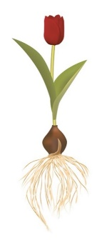
Poimenuj rastlino na fotografiji. ________________________________
Obkroži njen cvet.
Poimenuj del, ki je v zemlji. ___________________________________
To cvetlico najdemo v gozdu. DA NE

6.Slika prikazuje: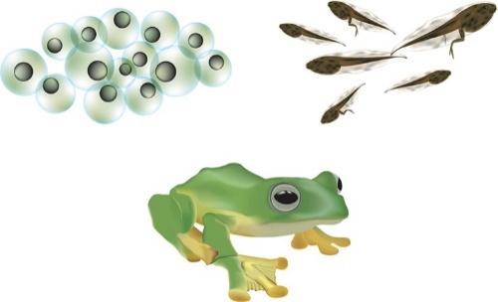
- razvoj rastline.
- razvoj žabe.
- razvoj metulja.

Z zeleno barvico obkroži mrest.
Z modro barvico obkroži paglavce.
Z rjavo barvico obkroži odraslo žabo.

